«Хотите, чтобы были хорошие дети,- будьте счастливы. Разорвитесь на части, используйте все свои таланты, ваши способности, привлеките ваших друзей, знакомых, но будьте счастливы настоящим человеческим счастьем». А.С. Макаренко
Как же быстротечно время ! Только что начался учебный год, а уже вовсю улыбается третья четверть… Это удивительно, но наша профессия подарила нам свою, другую систему исчисления. Новый год у нас начинается 1 сентября, в часе - 45 минут, в году всего 34 недели - учебных. Мы живем в особенном времени, и это и есть наш, учительский, путь к счастью… Для каждого человека слово ,,счастье,, имеет свое особое значение, связанное с тем, как складывается его жизнь. Вечный вопрос : что такое счастье и как его достичь? Заключается ли оно в ощущении легкости, радости, покоя или счастье измеряется достижениями человека?
Каждый из нас мечтает о счастье. Нам хочется, чтобы в жизни было больше счастливых дней. Мы радуемся и огорчаемся, побеждаем и проигрываем, надеемся, верим, ждем. Но путь к счастью у каждого свой.
Для меня счастье — это те мгновения жизни, когда все твои мечты, стремления и ожидания вдруг сбываются. Счастье может настигнуть нас когда угодно и где угодно. Оно может проявиться в материальных ценностях, в уюте родного дома, во взаимности любимого человека. Для голодного счастьем станет кусок хлеба, для замерзающего — тепло очага, для уставшего — мягкая постель. Аристотель считал, что секрет счастья кроется в самореализации человека. Только тот, кто познал себя, свое предназначение и раскрыл свой потенциал, может быть по-настоящему счастлив. А учитель просто обязан и должен быть счастливым ! Счастливым от своей работы, счастливым от каждой встречи с детьми, счастливым от каждого вопроса и спора, возникающего на уроке, счастливым от самой жизни ! Ведь только тот, кто счастлив сам, может этим счастьем поделиться с другими. Наша искренность и открытость – дорога к нашему счастью, в котором профессиональное и человеческое нельзя отделить друг от друга.
Для меня быть учителем – это счастье, потому что общение с детьми всегда доставляло и доставляет мне огромное удовольствие. Они все такие разные: серьезные и смешные, грустные и веселые, любопытные и непосредственные ! С ними интересно общаться, их интересно познавать.
Я счастлива, что мне доверено право осторожно и бережно входить в пространство детства, заполняя его драгоценные минуты общением с детьми, передавая им знания и опыт, полученный когда-то мной от своих замечательных учителей. Быть вместе с детьми, вместе с ними думать и обретать – это мое личное счастье, основанное на неравнодушии и любви - любви к детям, к профессии, к жизни. Я рада дарить своим маленьким ученикам частичку своего сердца, своей души! Мои дети знают обо мне все : что я люблю и что мне интересно, что я ценю в людях, как отношусь к тому, что происходит вокруг.
Я счастлива, потому что занятие любимым делом делает меня счастливой. Я живу в постоянном поиске. Ведь только увлеченный учитель может заразить своим оптимизмом, теплом, верой, талантом.
Я счастлива, потому что я люблю детей. Ведь самым важным качеством педагога должно быть умение любить детей, желание любить детей ! Дети любого возраста не выносят фальши и лжи, понимают, когда их любят по-настоящему, поэтому в нашей профессии нельзя существовать без любви.
Я счастлива, потому что у меня есть возможность вновь и вновь познавать этот необыкновенный мир вместе со своими учениками, ежедневно купаться в стихии детства, заново обретая это волшебное состояние.
Я счастлива, когда детям нравится учиться, когда я вижу результаты своего труда. Я горжусь любыми достижениями своих мальчишек и девчонок, потому что просто уверена, что они самые лучшие!
Я счастлива, когда школа становится школой радости, где каждый день моих маленьких учеников наполнен радостью встреч, радостью новых знаний и впечатлений.
Каждое утро я открываю школьную дверь и захожу в класс. Вновь звенит звонок и ко мне обращаются взоры моих ребят. Их светлые, ясные, чистые, любопытные глаза, верящие, добрые, оценивающие каждый мой взгляд, жест, шаг, поступок. Мои удивительные дети ждут встречи со мной. Я вижу в их глазах доверие и уважение, чувствую их ответную любовь. Вот оно – счастье ! И именно за это каждодневное ощущение счастья я очень благодарна своей профессии !

С 23по 30 января наш класс закрывается на карантин по ОРВИ.
Лечитесь, выздоравливайте и не болейте !
Всем здоровья !

11 января – всемирный день самого вежливого слова на любом языке – слова “СПАСИБО”
11.01.2016
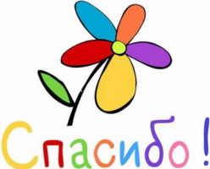
11 января – всемирный день самого вежливого слова на любом языке – слова “СПАСИБО”.
Учредили традицию отмечать присутствие в современной жизни этого значимого и бесконечно доброго слова по инициативе международных миротворческих организаций.
Наши далекие предки выражая благодарность произносили: «Благодарствую!» либо «Благодарю!». Слово «спасибо» появилось в XVI веке и на сегодняшний день ему насчитывается уже более четырех веков. В 1586 году этот жест благодарности впервые был вписан в парижский словарь-разговорник. На Руси новое слово появилось примерно в то же время. Родилось оно из словосочетания «спаси Бог», произнесенного протопопом Аввакумом вместо привычного всем «благодарствую» . В эти два слова вкладывалось намного больше, чем просто благодарность. Они воспринимались как пожелание спасения, обращения к Богу и Его милующей и спасающей силе. Но попытка ввести его сразу в разговорную речь не удалась: старую форму проявления вежливости не так-то легко было заменить. Впоследствии выражение преобразовалось и сократилось. Прежде чем слово «спасибо» прижилось в нашем обществе и стало одним из правил этикета, прошло добрых три столетия.
Сегодня люди прекрасно осознают значение хороших манер, всю их необходимость в нашей жизни. Мы каждый день говорим друг другу «спасибо», но обычно выражаем благодарность как бы мимоходом, по инерции, не задумываясь о ее смысле. А между тем очень важно помнить, что истинная благодарность идет только от чистого сердца!
Спасибо! – так звучит добро,
И слово каждый это знает.
Но так случилось, что оно
Все реже с губ людей слетает.
Сегодня повод есть сказать
Спасибо! - тем, кто рядом с нами.
Легко чуть-чуть добрее стать,
Чтоб веселее стало маме,
И даже брату, иль сестре,
С кем мы бываем часто в ссоре,
Сказать: Спасибо! - и в тепле,
Растает лёд обиды вскоре.
Открою тайну вам друзья:
Вся сила слова в наших мыслях –
Без добрых слов никак нельзя,
Дарите их родным и близким!

С ДНЕМ РОЖДЕНИЯ!
Поздравляем С днем рождения Ярослава, Максима и Машу !

Зимние забавы.
9 января мы идём в лес кататься

на плюшках ! Сбор в 12 часов около школы. Всем хорошего настроения !
.

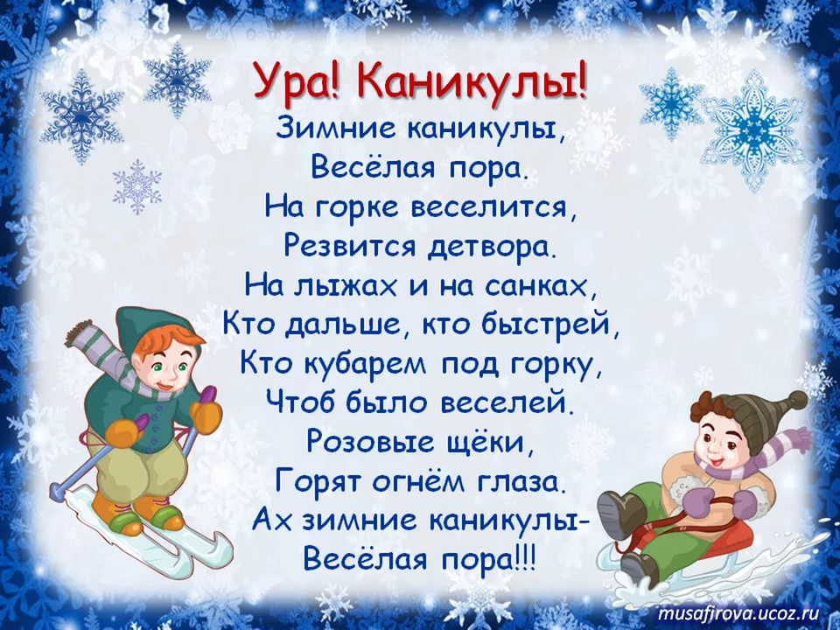
В школу 12 января!

На страничке фотоальбома "Наш класс" можно посмотреть фотографии о нашей школьной жизни.

Если ученик в школе не научился сам ничего творить,
то и в жизни он всегда будет только подражать и копировать .
Л. Толстой
Сегодня главная цель школы – способствовать умственному, нравственному, эмоциональному и физическому развитию личности.

А перед каждым учителем стоит главная задача – дать прочные и глубокие знания каждому ученику, показать детям их внутренние ресурсы, привить им желание учиться, стремление узнать новое, научить детей критически мыслить, проверять свои знания, доказывать. Все самое важное в воспитательном процессе для ученика совершается на уроке.
Учитель обязан сделать серьезный труд делом занимательным и продуктивным. И в этом конечно помогают нестандартные уроки.
Цель такого урока - обеспечить каждому ученику условия для развития в процессе освоения содержания образования; внедрение технологий развивающего, личностно - ориентированного обучения, игровых, коммуникативных технологий, использование групповых форм работы на уроке, работа в парах постоянного и сменного состава.
Нестандартный урок- это конечно неординарные подходы к преподаванию. Нестандартные уроки развивают память, мышление, воображение, инициативность и волю детей, вносят в урок оживление и элементы занимательности, повышают интерес к знаниям.
В своей работе я люблю использовать нестандартные приемы обучения, пусть не целый урок, а какие-то элементы обязательно на каждом уроке. Каждый нестандартный урок – это импровизация учебного материала. Я сама творческий человек, и мне это очень интересно. И я вижу как увлекаются дети. Нестандартные уроки - это всегда праздники, когда каждый ребенок имеет возможность проявить себя в атмосфере успешности и класс становится единым творческим коллективом, что способствует развитию интереса к изучаемому предмету, а так же творческой самостоятельности ребят , благоприятному климату, ориентируют учеников на коммуникацию. Это всегда интересно, когда активны все ребята, когда все имеют возможность проявить себя и класс становится одним творческим коллективом. Такие уроки позволяют снимать напряжение, повышается интерес к занятиям в целом. Они вызывают интерес и стремление к мыслительной деятельности, к самостоятельному поиску решения примеров и задач. Но в тоже время занимательность на уроке не является самоцелью, а служит задачам развивающего обучения. Цель этих уроков предельно проста: оживить скучное, увлечь творчеством, заинтересовать обыденным, т.к. мы знаем , что интерес- это катализатор всей учебной деятельности.

традиционный урок | нестандартный урок
Цель урока:  а) для учителя: дать новый материал  б) для ученика: усвоить новые знания | Цель урока:  а) для учителя: организовать продуктивную деятельность учеников  б) для ученика: создать творческую продукцию
Виды деятельности на уроке:  а) для учителя: объяснение новой темы, закрепление пройденного материала  б) для ученика: прослушивание нового материала, запоминание, осмысление, закрепление нового материала | Виды деятельности на уроке:  а) для учителя: организация творческой деятельности  б) для ученика: исследование нового объекта, анализ явлений и т. д.
Структура урока – строго по разработанному плану, без отступлений. | Структура урока – ситуативность, отход от запланированного.
Подход к теме урока – одна точка зрения на изучаемую проблему изложенная в учебнике. | Подход к теме урока – многообразие точек зрения специалистов на изучаемую проблему.
Контроль – воспроизведение учениками изученной темы. | Контроль – представление и защита учениками творческого продукта по данной теме.
Завершающих этап урока – подведение итогов, закрепление изученной темы. | Завершающий этап урока – рефлексия, осознание собственной деятельности.

Традиционныйт урок, который по своей структуре многократно повторяется и выполняет умственные операции, притупляет внимание, надоедает, вызывает отрицательное воздействие на эмоции, снижает эффективность трудового процесса. Из этого следует, что необходимо нарушить монотонность, разбавлять скуку яркими, необычными событиями, которые надолго бы запечатлелись в памяти и позитивно смогли влиять на процесс обучения.
Кроме этого, нестандартные уроки в начальной школе необходимы для воспитания нравственной личности. Школьник обязан всегда видеть перед собой примеры творческого отношения к работе, тогда он сам всё время будет воспринимать творчество и у него больше не возникнет мысли представить другой стиль деятельности.
При проведении нестандартных уроков важен принцип «с детьми и для детей», ставя одной из основных целей воспитание учащихся в атмосфере добра, творчества и радости. Но… Мы должны понимать, что нестандартные уроки не могут повторяться каждый день, т. к. теряется обучающая функция урока, которая состоит именно в выработке привычки к тому или иному виду деятельности. Таким образом, нельзя сказать, что стандартные уроки это прошлый век , а нестандартные замечательно хороши. Слишком частое обращение к подобным формам организации урока нецелесообразно, так как это может привести к потере устойчивого интереса к учебному предмету и процессу обучения.

